ENCUADERNADORA SEMI-AUTOMÁTICA GANCHO GRANDE R-800


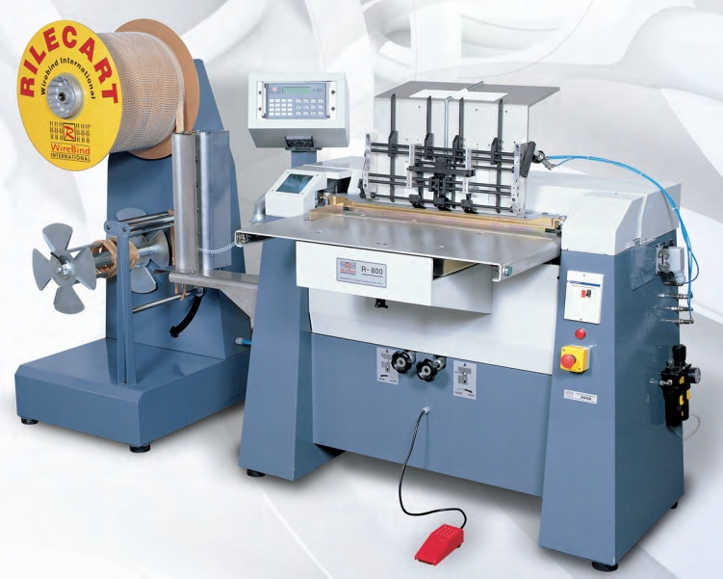
Esta es la única máquina semi-automática en el mundo expresamente construida para encuadernar los calendarios más grandes. Capaz de llegar hasta 800 mm de longitud.
Máquina extremadamente fácil de utilizar y totalmente robusta, realiza unas encuadernaciones de alta precisión para los diámetros más pequeños

Funcionamiento
El operador sólo debe introducir el diámetro del alambre, número de anillos, cantidad de tramos que desea encuadernar. La máquina automáticamente desenrolla la bobina, corta los tramos de alambre y los centra para la encuadernación. Seguidamente el operario, con el calendario ya perforado lo introduce en la ranura de encuadernación y pulsa el pedal. La mesa introduce el taco donde inmediatamente es capturado por los útiles de encuadernación. Para cada diámetro del alambre hay un útil para encuadernar específico.
Como accesorio a la maquina tenemos el introductor de ganchos así como el formador de ganchos de calendario.
Cada operación es controlada por un microprocesador, con una memoria capaz de controlar hasta 30 secuencias trabajadas.

Características
- Encuadernación en bobinas paso 3:1”, 4:1” o 2:1”
- Gran flexibilidad, 7 diámetros diferentes de alambre; desde el 3/16” hasta el 9/16”
- Máximo grosor para encuadernar es de 11,5 mm
- Máxima longitud de encuadernado de 800 mm x 1000 mm
- Mínima longitud de encuadernado de 100 mm x 80 mm
- Velocidad de la máquina: 1.000 ciclos por hora dependiendo de la habilidad del operador y del tipo de producto
- Puede cortar de un tramo hasta 5 tramos de alambre en la misma encuadernación.
- Controlada por microprocesador.
- La máquina es eléctrica y neumática, debe ser conectada a un suministro de aire comprimido.

Accesorios
- Alimentador automático de colgadores de 70 mm
- Alimentador semi-automático de colgadores de 100-500 mm
- Alimebtador automático doble de colgadores de 70 mm
- Formador de colgadores de 100-450 mm

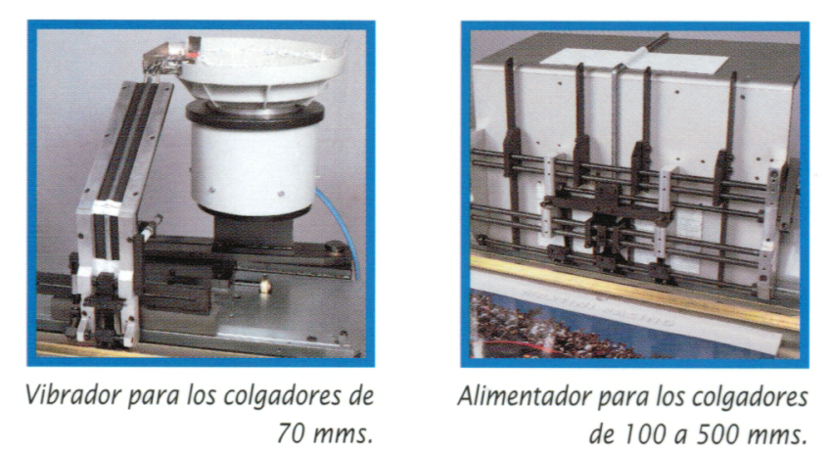

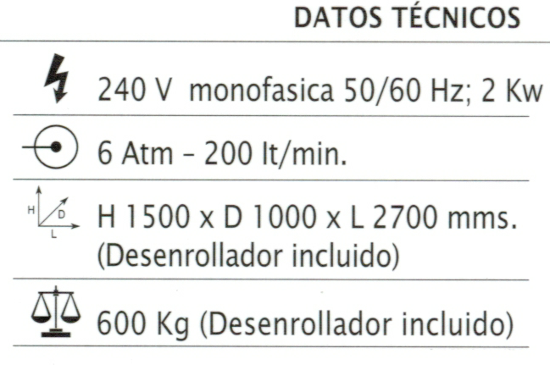

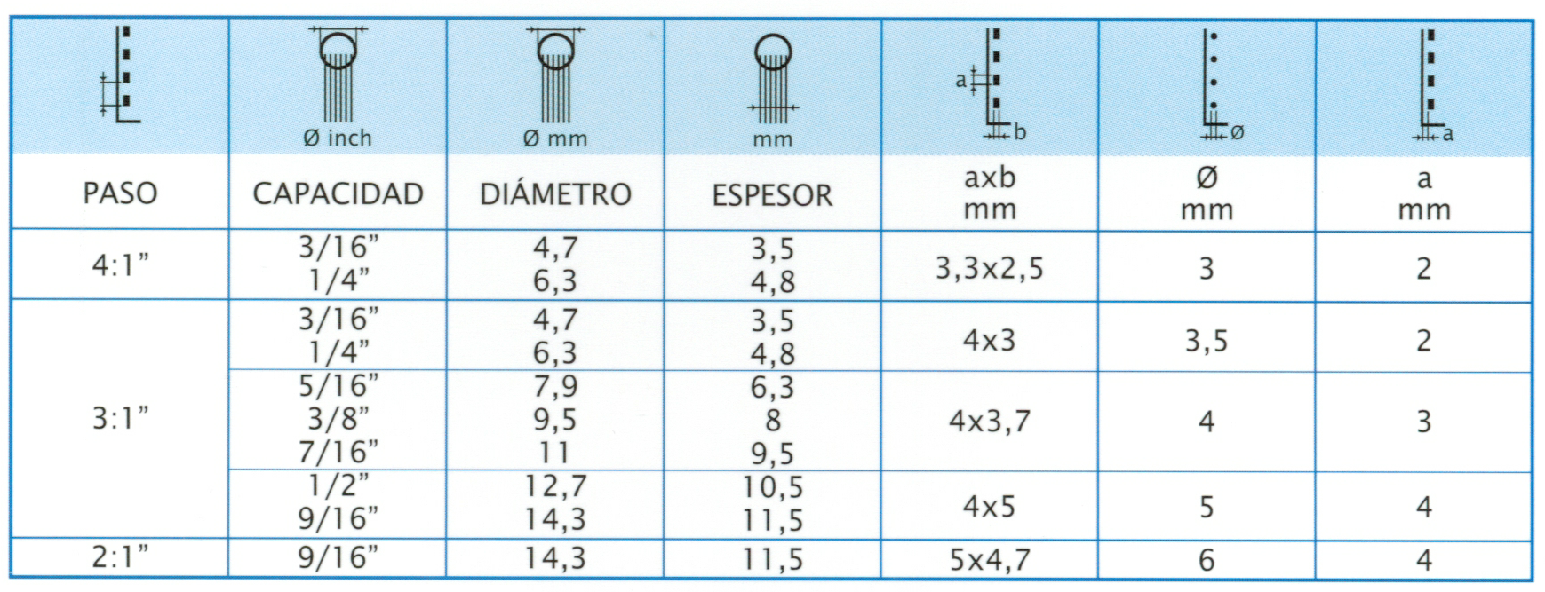

COTIZACIÓN ENCUADERNADORA SEMI-AUTOMÁTICA R-800

- ENCUADERNADORA RILECART R-800 __________________________________________ USD .-

Precios cotizados en dólar estadounidense
Validez de cotización: 30 días.
Precios FOB
No incluye flete.
No incluye viáticos del técnico durante la puesta en marcha.
Los precios pueden variar sin previo aviso.

